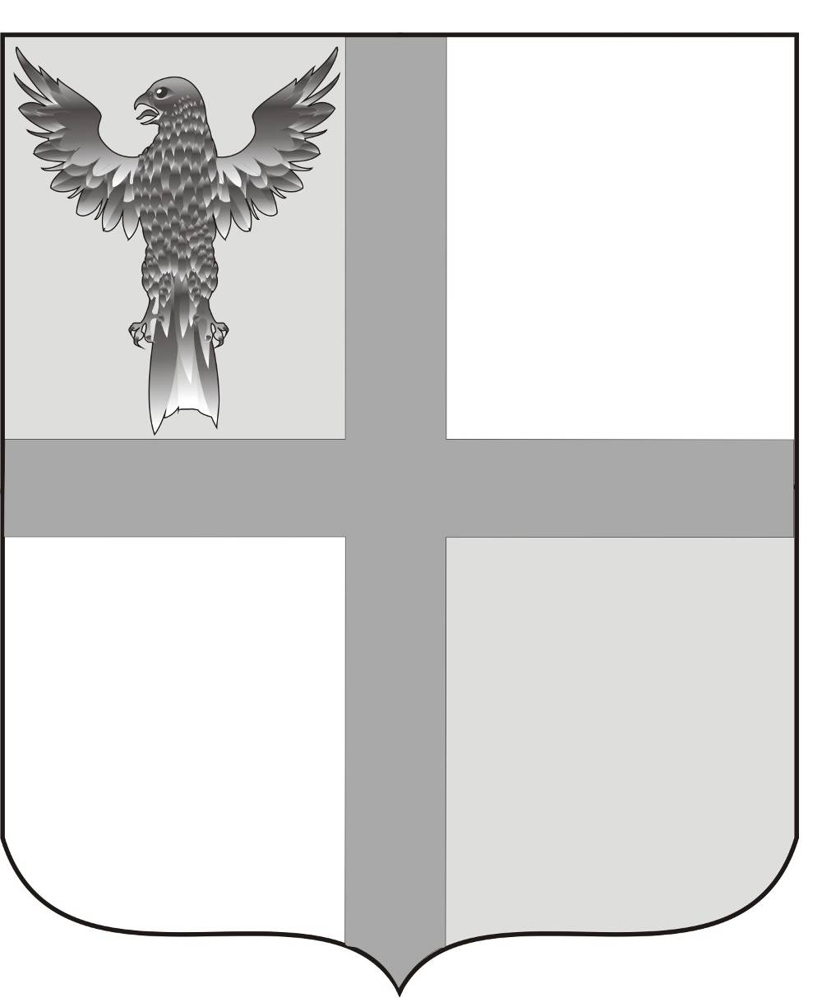

АДМИНИСТРАЦИЯ ИВАНОВСКОГО СЕЛЬСОВЕТА
БАГАНСКОГО РАЙОНА НОВОСИБИРСКОЙ ОБЛАСТИ

РАСПОРЯЖЕНИЕ

15.07.2014 №35
с. Ивановка
о пожарной обстановке на территории администрации Ивановского сельсовета Баганского района Новосибирской области

В связи с сохраняющейся сложной оперативной обстановкой с гибелью и травмированием людей при пожарах,
- активизировать проведение мероприятий, направленных на стабилизацию оперативной обстановки с пожарами на территории поселения;
- осуществить контроль за состоянием и боеготовностью добровольных пожарных формирований, работоспособностью источников наружного противопожарного водоснабжения, проездов и подъездов к жилым домам и источникам наружного противопожарного водоснабжения;
- провести сходы граждан, при проведении сходов граждан включать в повестку вопросы пожарной безопасности в жилом секторе;
- провести очистку территорий усадеб от сгораемого мусора, не допускать складирование грубых кормов в близи строений;
- специалистам администрации провести подворные обходы граждан с проведением бесед на противопожарную тематику.
- Контроль за исполнением распоряжения возложить на специалиста администрации Ритер Е.А.

Глава Ивановского сельсовета
Баганского района Новосибирской области Н.Б.Шульга

Ритер Екатерина Андреевна
39-219

